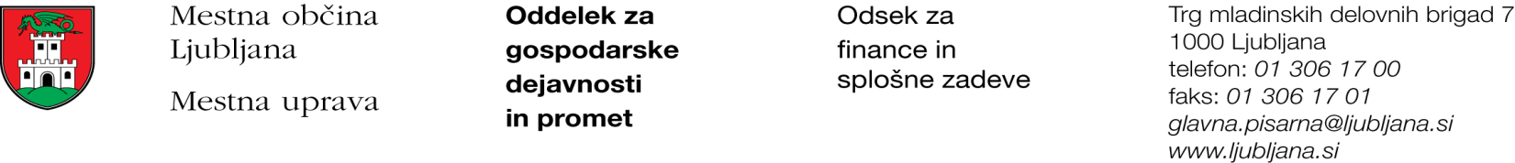

Številka: 47800-39/2017 - 8
Datum: 5. 6. 2017

Mestna občina Ljubljana, na podlagi tretjega odstavka 55. člena Uredbe o stvarnem premoženju države in samoupravnih lokalnih skupnosti (Uradni list RS, št. 34/11, 42/12, 24/13 in 10/14), objavlja naslednjo:

NAMERO O SKLENITVI NEPOSREDNE POGODBE

Mestna občina Ljubljana objavlja namero o sklenitvi neposredne pogodbe o ustanovitvi služnosti na nepremičnini ID znak: parcela 1730 127/134.

Predmet pogodbe bo ustanovitev služnostne pravice izgradnje, uporabe (obratovanje), nadzora, vzdrževanja in rekonstrukcije priključka na nizkonapetostno omrežje v dolžini 8,59 m in širini 0,57 m levo in desno od osi elektro voda ter postavitve kabelskega jaška dimenzij 1,6 m x 1,6 m, kot to izhaja iz projektne dokumentacije PGD št. 20_TPL/2017 iz aprila 2017, izdelovalca Studio B2 d.o.o., Kersnikova 9, Ljubljana.

Pogodba bo sklenjena po preteku 15 dni od dneva objave te namere na spletni strani Mestne občine Ljubljana.

MESTNA OBČINA LJUBLJANA

